砂型激光在线打印方案（改造）

一、基本生产条件描述
(1)改造方案
- 提高原设备标刻功率，提高效率增加刻深。原功率为30W,本次改造提高到50W。
- 更新打标板卡，实现标刻内容的任意角度标刻。
- 增加一套打标装置，实现双工位联机同时标刻，提高效率。
(2)主要工艺参数
标刻产品 砂型、泥芯
标刻移动范围 ≤L*S*H:800×1000×400 mm
砂型打印次数 单次、多次
激光打标形式 静态
标刻范围（MAX) 80mmx80mm
激光形式 光纤
激光功率 50W
刻印位置 砂型合适位置
刻印内容 26个英文字母、阿拉伯数字、中文等
刻印效率 小于5秒 (4个字符）
刻印介质 砂型、泥芯
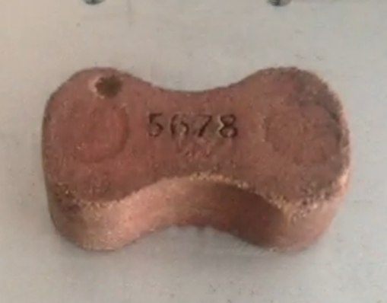

二、改造后技术参数及要求
最大激光功率： 50W
激光波长： 1064nm
光束质量： <2
激光重复频率： 20KHz ---100KHz
打标范围： 110mm×110mm /
雕刻线速： ≤7000mm/s
雕刻深度： ≤2mm（根据材料）
最小线宽： 0.012mm
最小字符： 0.5mm
重复精度： ±0.1mm
电力需求： 220V / 单相 / 50Hz / 4A
整机耗电：800W
供电电源：单相交流90-260V/50HZ-60HZ
用电功率：< 300W
整机重量：< 15.5KG
聚焦光点直径：<0.01mm
打标速度：30mm/30mm-300mm/300mm可选
打标区域：> 800个标准字符/秒
光纤激光器寿命：>10万小时
冷却方式：内置风冷
控制接口：标准485或网络接口
可接受的字体与文件格式：WINDOWS操作系统字库的所有字体/字型(包括各国语言文字/条形码等);BMP/PCX等带256灰度图像文件及DXF/PLT格式的矢量图形文件

三、设备图示
方案图：

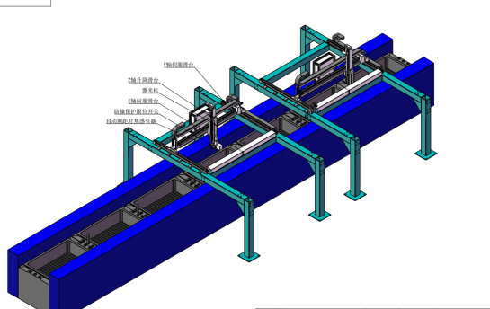

功能特点
- 伺服导轨：精密型导轨，移动精度可达到0.2mm,全密封型可防尘，最大负载50KG
- 三轴移动系统：可跟据产品种类储存适应各种产品激光打印的运动程序，打印时只需在人机界面上选用产品编号，即可自动调出相对应的程序.
- 喷印方向：原系统喷印方向只有0度和90度二个方向，软件升级可根据铸件要求任意方向调整。
- 功率提升：将30瓦激光发生器改为50瓦，提高功率后相同节拍刻深增加三分之一。
- 双系统组合刻印：采用双刻印工位保证标刻位置的统一，并实现特殊要求时的二次重复刻印进一步提升标刻清晰度。

- 主要设备供货清单及分交表

设备项目 | 数量 | 基本  数据 | 基本  设计 | 详细  设计 | 供  货 | 备注
机械分交表
机架 | 1 | S | S | S | S
电缆管线桥架 | 1 | S | S | S | S
拖链及支架 | 1 | S | S | S | S
龙门桥架 | 1 | S | S | S | S
台车走行机构（X/Y/Z三轴运动） | 1 | S | S | S | S | 含伺服电机、编码器
激光机 | 1 套 | S | S | S | S
激光发生器 | 1套 | S | S | S | S
管道及附件（TOP 之后） | 1 套 | S | S | S | S
传感器机架 | 1 套 | S | S | S | S
电气分交表
PLC 控制柜 | 1 | S | S | S | S
机上端子箱 | 1 套 | S | S | S | S
现场传感器端子箱 | 1 套 | S | S | S | S
标记装置相关现场传感器 | 1 套 | S | S | S | S
HMI 计算机 | 1 | S | S | S | S
激光控制程序 | 1 | S | S | S | S
运动系统控制程序 | 1 | S | S | S | S
柜内电缆连接 | 1 套 | S | S | S | S
传感器到端子箱电缆 | 1 套 | S | S | S | S
特殊电缆 | 1 套 | S | S | S | S
激光机通讯电缆 | 1 套 | S | S | S | S
PLC 控制柜到辊道 PLC 普通电缆 |  | S/B | S/B | B | B
PLC 控制柜到 L2 上位机电缆 |  | S/B | S/B | B | B
动力电源到 PLC 控制柜电缆 |  | S | S | B | B

五、设备和材料的设计、制造及检验标准

设备的设计、制造、安装、调试、检验中卖方执行下述标准及国家的其它强制标准。
盘箱柜设计规范
- 机柜要求，机柜门：2.0mm，侧板：1.5mm，安装板：2.5mm；
2. 室内机柜防护等级：IP20；室外机柜防护等级：IP54；
GB 191-1990 | 包装储运图示标志
GB 9969.1-1988 | 工业产品使用说明书 总则
GB/T 13306-1991 | 标牌
GB/T 13384-1992 | 机电产品 包装通用技术条件
GB/T 5226.1-1996 | 工业机械电气设备 第一部分：通用技术条件
3. 色标：RAL 7035 pebble-grey。
六、设备到货后由厂家负责指导安装调试工作

